Методическая разработка урока по обществознанию. ( 10-11 классы)

Тема: Гражданская активность: ваш голос ключ к будущему страны (Демократические выборы и политические партии)
Тип урока: изучение нового материала
Цель урока: познакомить обучающихся с понятием избирательное право, в избирательный процесс получить представление о демократических выборах и формах участия граждан в выборах, многопартийность.
Задачи:
1. познакомить обучающихся с понятием «избирательное право»; раскрыть принципы избирательного права в демократическом обществе; научить различать активное и пассивное избирательное право; познакомить с понятиями «выборы» и «референдум», с процедурой голосования.
2. сформировать аналитические умения и навыки (применять полученные знания на практике, вести дискуссию, выражать и отстаивать собственное мнение);
3. Способствовать правовому воспитанию; воспитывать активную гражданскую позицию обучающихся.
4.готовить к осознанному выполнению роли избирателя.
Оборудование: фрагменты документов, текст задач, кроссворд.
Основные понятия: Конституция РФ, выборы, референдум, активное избирательное право, пассивное избирательное право, избирательные комиссии.
- Организационный момент
- Изучение нового материала
(Слова мыслителя И.А. Ильина записаны на доске)
«Участнику демократического строя необходимы личный характер и преданность Родине, черты, обеспечивающие в нем определенность воззрения, неподкупность, ответственность и гражданское мужество.» В условиях демократии, когда источником власти является народ, необходимо каждому гражданину страны осознавать важность и ответственность шага, связанного с участием в выборах.
Рассмотрим ситуацию:
Десятиклассница нашей школы Юля Ш. впервые будет участвовать в выборах президента 17 марта 2024 года. Является ли ее добровольное участие в выборах – свидетельством того, что она “участник демократического строя”? Предложите аргументированную защиту своей позиции.
При обсуждении ситуации учащимися выявились две противоположные позиции: “да” и “нет”.
Учитель: “Далеко не случайно то, что у нас выявилась группа ребят, считающая, что участие в выборах – далеко не участие в управлении государством. Более того, часть молодежи и взрослого населения нашего села выражают пассивное отношение к выборам. Предположите, какие еще проблемы мы поставим на сегодняшнем уроке?
Обучающимся предлагают:
– проблема равнодушного отношения к будущему своей страны;
– проблема формирования активной жизненной позиции молодежи;
– проблема “мой голос ничего не решает”
Для обсуждения данных проблем необходимо разобраться, прежде всего, с избирательной системой в РФ, многопартийностью.
С выборами человечество столкнулось еще на заре своей истории. Сегодня без выборов невозможно представить политическую жизнь демократического общества.
А всегда ли выборы проходили так как проходят сегодня? И с кого времени люди начали выбирать?
Обучающиеся заслушивают сообщение
«Выборы в истории человечества» (опережающее задание Мирохин Н.):
Человеку и человечеству свойственно выбирать. Элементы первичного родового народовластия принято называть «первобытной демократией». В те времена предводителей родов выбирали на совете взрослых сородичей.
Достаточно развитых форм достигла родовая демократия у древних германцев, саксов и франков. Зрелую форму управления представляли собой народные собрания древних греков в период ахейской Греции.
Одним из ярких вождей демоса был Перикл, при котором афинская демократия достигла своего апогея. Народному собранию были приданы законодательные функции, оно превратилось в орган государственной власти, действенный институт прямой демократии.
Шли годы, столетия, сменялись государства и формы народовластия. Среди форм народного представительства следует обратить внимание на английский парламент, первое заседание которого состоялось в 1265 г. Это был сословно-представительный орган, состоящий из палаты лордов и палаты общин.
Выбирали и на Руси. Достаточно вспомнить Новгородское вече — орган прямой демократии, выросший из родовых общин, которые отличались развитым самоуправлением. Для русского семейно-родового строя были характерны принципы, выраженные в поговорках: «Мир — великий человек», «Куда мир — туда и мы», «Мы от мира не отметчики», «На миру и смерть красна».
В период Московского царства для решения важных вопросов при государе возникли Земские соборы, в состав которых входили все чины Московского государства: бояре, дворяне, дьяки, выборные от городов и т.д.
Следует упомянуть о предшественнице нынешней Нижней палаты Федерального Собрания — Государственной думе. Манифест о ее создании был подписан Николаем II в августе 1905 г. Первоначально она являлась законосовещательным учреждением, но вскоре приобрела законодательные функции. Закон о выборах в Думу несколько раз изменялся.
В советский период в России выборы как таковые сохранялись, но были формальны, поскольку кандидаты назначались партийными комитетами на безальтернативной основе и ни у кого из рядовых граждан не возникало мысли выдвинуть кандидата по собственной воле.
С началом демократических преобразований в избирательной системе страны начались существенные перемены, направленные на воплощение принципов народоправства.
Учитель: В современных демократических государствах граждане имеют право на участие в управлении государством. Контроль за формированием и деятельностью законодательных, исполнительных органов власти, органов местного самоуправления гражданам позволяет осуществлять участие в выборах или голосование. Выборы – арена для политической борьбы. Для того, чтобы эта борьба не принесла вред обществу, ее ограничили определенными рамками, которые установлены законами, содержащими нормы избирательного права.
Итак, избирательное право – это совокупность правовых норм, устанавливающих принципы и порядок проведения выборов. ( записать в словарь)
Участие в выборах является проявлением социальной ответственности, совести, политической зрелости каждого гражданина. Право избирать и быть избранным зафиксировано в Конституции РФ. Кроме этого к нормативной основе выборов можно отнести и следующие документы:
1.Всеобщая декларация прав человека 1948г
2.ФЗ «Об основных гарантиях избирательных прав и права на участие в референдуме граждан»
3.ФЗ «О выборах депутатов Государственной Думы Федерального Собрания РФ»
4.ФЗ «О выборах президента РФ»
Учитель: Обратимся к тексту Конституции РФ и ответим на следующие вопросы ( Конституция РФ на парте для обучающихся):
1.Кто имеет право избирать?
2.кто не имеет права избирать и быть избранным?
Работа обучающихся с КРФ
КРФ ст. 32. Граждане РФ имеют право участвовать в управлении делами государства как непосредственно, так и через своих представителей.
Граждане РФ имеют право избирать и быть избранными в органы государственной власти и органы местного самоуправления, а также участвовать в референдуме.
Не имеют права избирать и быть избранными граждане, признанные судом недееспособными, а также содержащиеся в местах лишения свободы по приговору суда.
2. Избирательное право граждан
Учитель: Свое избирательное право граждане могут осуществлять в разных формах.
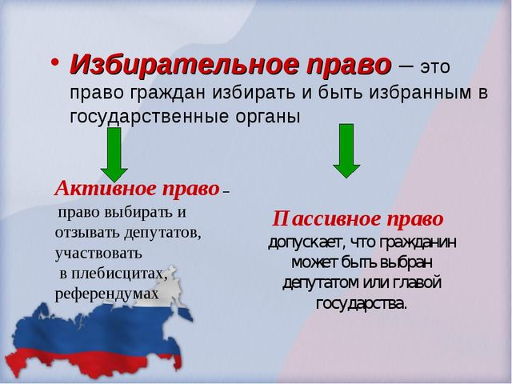
Избирательное право: (Записать в словарь)
_ активное
_пассивное
Чтобы выяснить, что такое активное и пассивное избирательное право и чем они отличаются , давайте обратимся к выдержкам из ФЗ №67 "Об основных гарантиях избирательных прав и права на участие в референдуме граждан Российской Федерации"
(Обучающиеся работают с документом)
Федеральный закон от 12.06.2002 N 67-ФЗ (ред. от 25.07.2011) "Об основных гарантиях избирательных прав и права на участие в референдуме граждан Российской Федерации"
26) избирательное право активное (активное избирательное право) - право граждан Российской Федерации избирать в органы государственной власти и органы местного самоуправления;
27) избирательное право пассивное (пассивное избирательное право) - право граждан Российской Федерации быть избранными в органы государственной власти и органы местного самоуправления;
28) избирательные права граждан - конституционное право граждан Российской Федерации избирать и быть избранными в органы государственной власти и органы местного самоуправления, а также право участвовать в выдвижении кандидатов, списков кандидатов, в предвыборной агитации, в наблюдении за проведением выборов, работой избирательных комиссий, включая установление итогов голосования и определение результатов выборов, в других избирательных действиях в порядке, установленном Конституцией Российской Федерации, настоящим Федеральным законом, иными федеральными законами, конституциями (уставами), законами субъектов Российской Федерации;
Ответы учеников:
Согласно Федеральному закону № 67 "Об основных гарантиях избирательных прав и права на участие в референдуме граждан Российской Федерации" (активное избирательное право) - право граждан Российской Федерации избирать в органы государственной власти и органы местного самоуправления;
Статья 27 Федерального закона гласит (пассивное избирательное право) - право граждан Российской Федерации быть избранными в органы государственной власти и органы местного самоуправления;
В президенты – с 35 лет
В Государственную Думу - с 21года
Учитель: Ребята, а можете ли вы назвать депутатов Государственной Думы РФ? (ответы обучающихся) Знаете ли вы местных депутатов? (ответы обучающихся)
Сегодня на уроке у нас в гостях депутат нашего села Булкина Татьяна Дмитриевна. Она расскажет нам о своей депутатской деятельности.
(Выступление Булкиной Т.Д. о работе депутата). Вопросы Булкиной Т.Д.
1. Трудно ли быть депутатом? Что вам нравится, а что не нравится в депутатской работе?
2. Перед кем ответственен депутат?
Учитель: Одной из форм участия граждан в политической жизни страны являются выборы. Путём голосования мы выбираем определённую кандидатуру, т.е. осуществляем активное избирательное право.
Вы́боры — это процедура избрания кого-либо путём открытого или тайного голосования.
Выборы — одна из наиболее распространенных форм участия людей (граждан и так далее) в общественно-политической жизни государства, страны. (Записать в словарь)
Каким же образом происходит процедура выборов? У каждого мероприятия есть своеобразный план действий, определенный алгоритм. Есть он и у избирательного процесса. Давайте проследим за порядком проведения выборов за процедурой голосования на избирательных участках.
Избирательный процесс – это деятельность по подготовке и проведению выборов. (записать в словарь)
Итак, избирательный процесс состоит из нескольких стадий:
А) назначение выборов;
Выборы назначаются органами власти соответствующего уровня: выборы Президента РФ – Федеральное Собрание, Государственной Думы – Президент РФ, представительного органа субъекта РФ – глава субъекта, высшего должностного лица – представительный орган этого субъекта РФ.
Днем голосования всегда является воскресенье.
В выборах принимают участие все граждане РФ, достигшие возраста 18 лет.
Б) составление списков избирателей;
Далее проводится регистрация избирателей. Регистрации подлежат все граждане РФ, обладающие активным избирательным правом. Регистрация осуществляется по месту жительства избирателей органами регистрационного учета, которые составляют списки избирателей.
В) образование избирательных округов и избирательных участков; Территория РФ на время выборов делится на одномандатные избирательные округа, а в своей совокупности составляет единый федеральный избирательный округ. Округа делятся на избирательные участки.
Г) создание избирательных комиссий;
Для организации выборов формируются избирательные комиссии – коллегиальные органы, формируемые в порядке и сроки, установленные законом, организующие и обеспечивающие подготовку и проведение выборов.
Центральная избирательная комиссия ( ЦИК)
Избирательные комиссии субъектов РФ (ЦИКСРФ)
Окружные избирательные комиссии (ОИК)
Территориальные(районные, городские и т.п.) (ТИК)
Участковые избирательные комиссии (УИК)
(Записать в тетрадь кластер)
Деятельность всех избирательных комиссий (как по подготовке к выборам, так и по подсчету голосов) осуществляется гласно в присутствии наблюдателей, а их решения подлежат обязательному опубликованию в государственных или муниципальных средствах массовой информации.
В нашем селе во время проведения выборов работает своя Участковая избирательная комиссия. Сегодня на урок мы пригласили председателя УИК
Шпирко Т.А. Татьяна Алексеевна расскажет нам о работе и полномочиях УИК нашего села.
(Выступление Председателя УИК Савкинского сельсовета Шпирко Т.А.)
Вопросы к Шпирко Т.А.
Д) выдвижение кандидатов и их регистрация;
Кандидаты и политические партии для участия в выборах должны пройти процедуру регистрации. Кандидаты по одномандатному округу регистрируются окружной избирательной комиссией по соответствующему избирательному округу. Политические партии и блоки регистрируются Центральной избирательной комиссией.
Е) предвыборная агитация;
После регистрации кандидаты и политические партии вправе проводить мероприятия по предвыборной агитации, побуждающие избирателей голосовать за кандидата, политическую партию. Например, могут осуществляться призывы голосовать за или против кандидата, выражения предпочтения тому или иному кандидату и т. п.
Предвыборная агитация должна полностью прекратиться в 00ч.00мин. по местному времени за сутки до дня голосования.
Ж) голосование;
Граждане голосуют по месту регистрации в списках избирателей с 8 до 20 ч по местному времени. Если избиратель не может проголосовать по месту своего жительства, он может получить в участковой избирательной комиссии, где он состоит в списках, открепительное удостоверение.
З) подсчет голосов и определение результатов выборов.
Результаты выборов подводятся путем суммирования поданных за того или иного кандидата голосов избирателей и должны быть официально опубликованы Центральной избирательной комиссией в течение 3 недель со дня выборов.
Учитель: При подсчете голосов делается вывод о состоявшихся или несостоявшихся выборах. По необходимости назначаются повторные выборы или второй круг выборов.
Кроме выборов ещё одним проявлением активного избирательного права является участие граждан в референдуме. В чём заключается суть референдума, и в чём отличия референдума от выборов. В этом нам поможет разобраться Малиновский В.
Сообщение обучающегося о референдуме.
Рефере́ндум (лат. referendum) — форма непосредственного волеизъявления граждан, выражающаяся в голосовании по наиболее значимым вопросам общегосударственного, регионального или местного значения. ( записать в словарь)
Нельзя не интересоваться, будучи патриотом своей страны, её политической жизнью. Пройдёт несколько лет и мы будете иметь право участвовать в выборах. Осмысленное и самостоятельное участие личности в политике предполагает наличие политических знаний, опыта и культуры. Одним из признаков правовой культуры является готовность гражданина лично участвовать в политической жизни, управлении страной в качестве избирателя или политического деятеля того ли иного уровня. И так, выборы являются важнейшим демократическим институтом, обеспечивая возможность гражданам участвовать в управлении государством через систему голосования.
Часто бывает так, что правящие власти разделяются во мнениях относительно дальнейшей жизни страны. В этом случае точку в вопросе может поставить народ.
Иногда референдум позволяет избежать спекуляций со стороны отдельных политиков, особенно если на голосование ставятся вопросы, касающиеся органов исполнительной и законодательной власти.
Конституционный референдум обеспечивает чистоту и прозрачность Основного закона, а это, в свою очередь, гарантирует его исполнение жителями страны. Кроме того, референдум дает возможность добиться согласия в обществе, ведь граждане государства сами определяют, как они хотят жить.
Референдумы применяются для достижения высшей легитимности в некоторых важнейших случаях (например, принятие конституции или внесение в нее поправок), что специально предусмотрено в соответствующих конституциях.
Итоги референдума в нашей стране 12 декабря 1993 г. принята Конституции Российской Федерации ( записать в тетрадь)
Типы избирательных систем. Работа в группах учебник стр.253-256
1.Мажоритарная избирательная система её характеристика, плюсы и минусы
2. Пропорциональная избирательная система её характеристика, плюсы и минусы
3.Смешанная избирательная система её характеристика, плюсы и минусы.
4. Решение задач типы избирательных систем в государствах.
Многопартийность.
Политическая партия — иерархическая политическая организация, объединяющая на добровольной основе лиц с общими социально-классовыми, политико-экономическими, национально-культурными, религиозными и иными интересами и идеалами, ставящая перед собой цель завоевания политической власти или участие в ней.
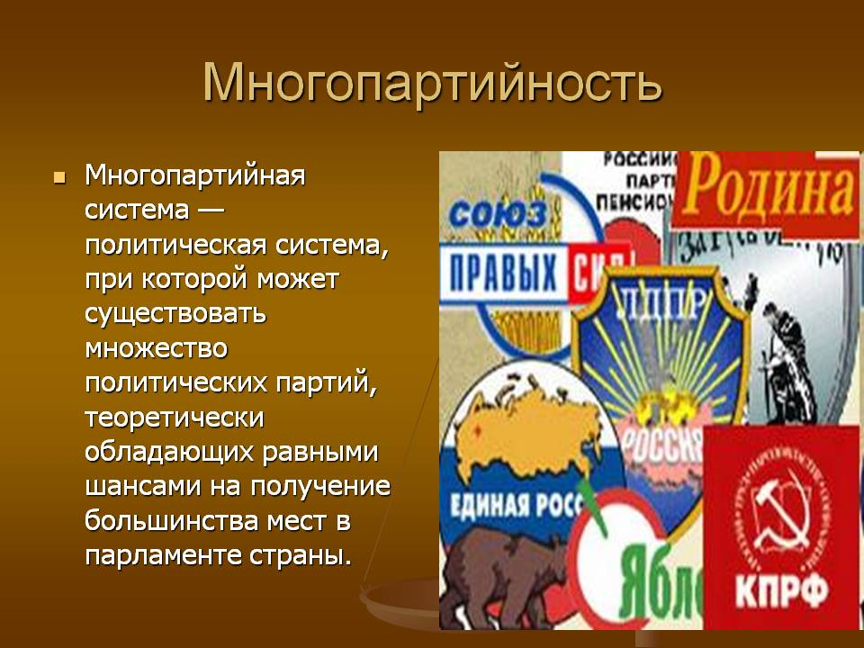
По типу идеологии партии делятся на:
1. Либеральные партии, нацеленные на минимизацию государственного вмешательства в жизнь общества, свободу экономической и политической жизни;
2. Демократические партии, выступающие за утверждение и развитие народовластия;
3. Социал-демократические партии, нацеленные на участие государства в жизни общества и государственное регулирование экономики при сохранении основных свобод;
4. Коммунистические партии, выступающие за огосударствление экономики на основе общественной собственности, полное равенство, контроль государства над социальной и политической жизнью;
5. Националистические партии, которые строят свою деятельность на основе идей о господстве той или иной нации в жизни страны;
6. Клерикальные партии, нацеленные на усиление влияния церкви и религиозных идей;
7. "Зеленые" партии, нацеленные на защиту окружающей среды;
3.Для подведения итогов занятия внимание обучающихся вновь обращается на слова И.А.Ильина, записанные на доске.
Объяснити: “Почему участнику демократического строя необходимы преданность Родине, неподкупность, гражданское мужество?”
Обучающиеся высказывают свои суждения
Для закрепления изученного материала разгадаем и заполним кроссворд «Избирательное право»
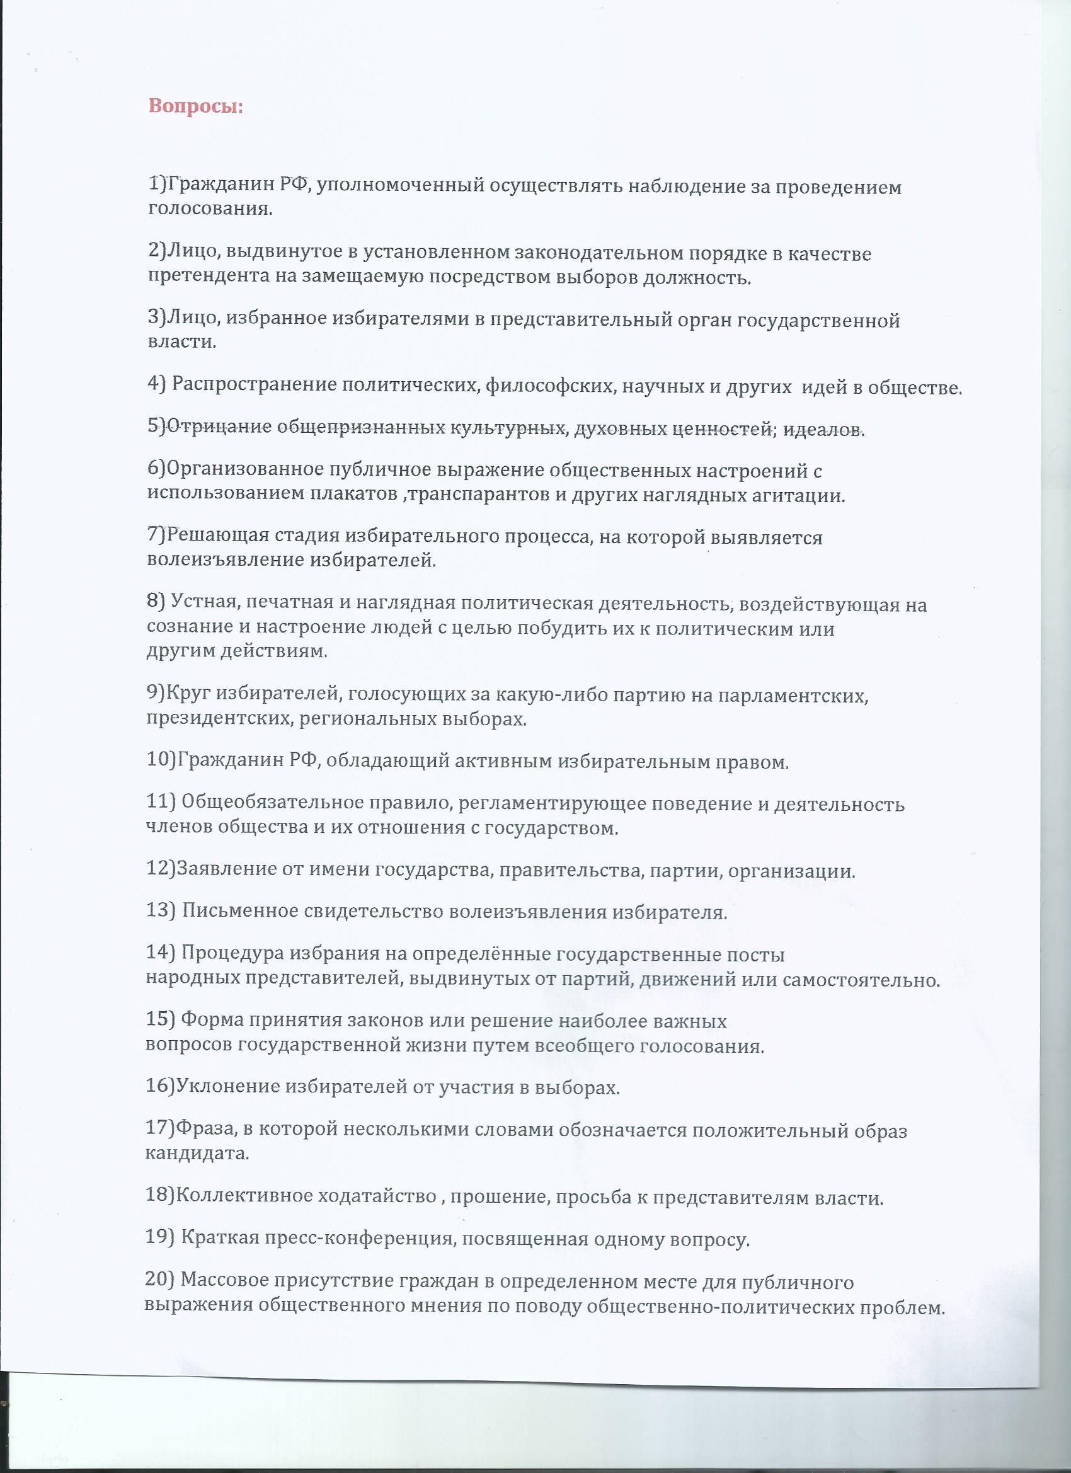
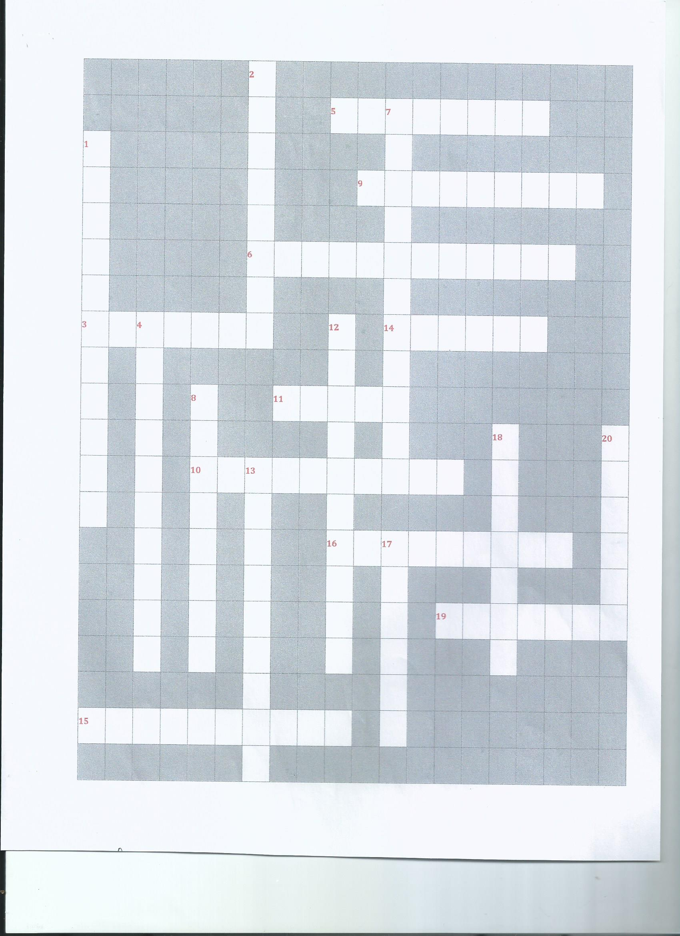
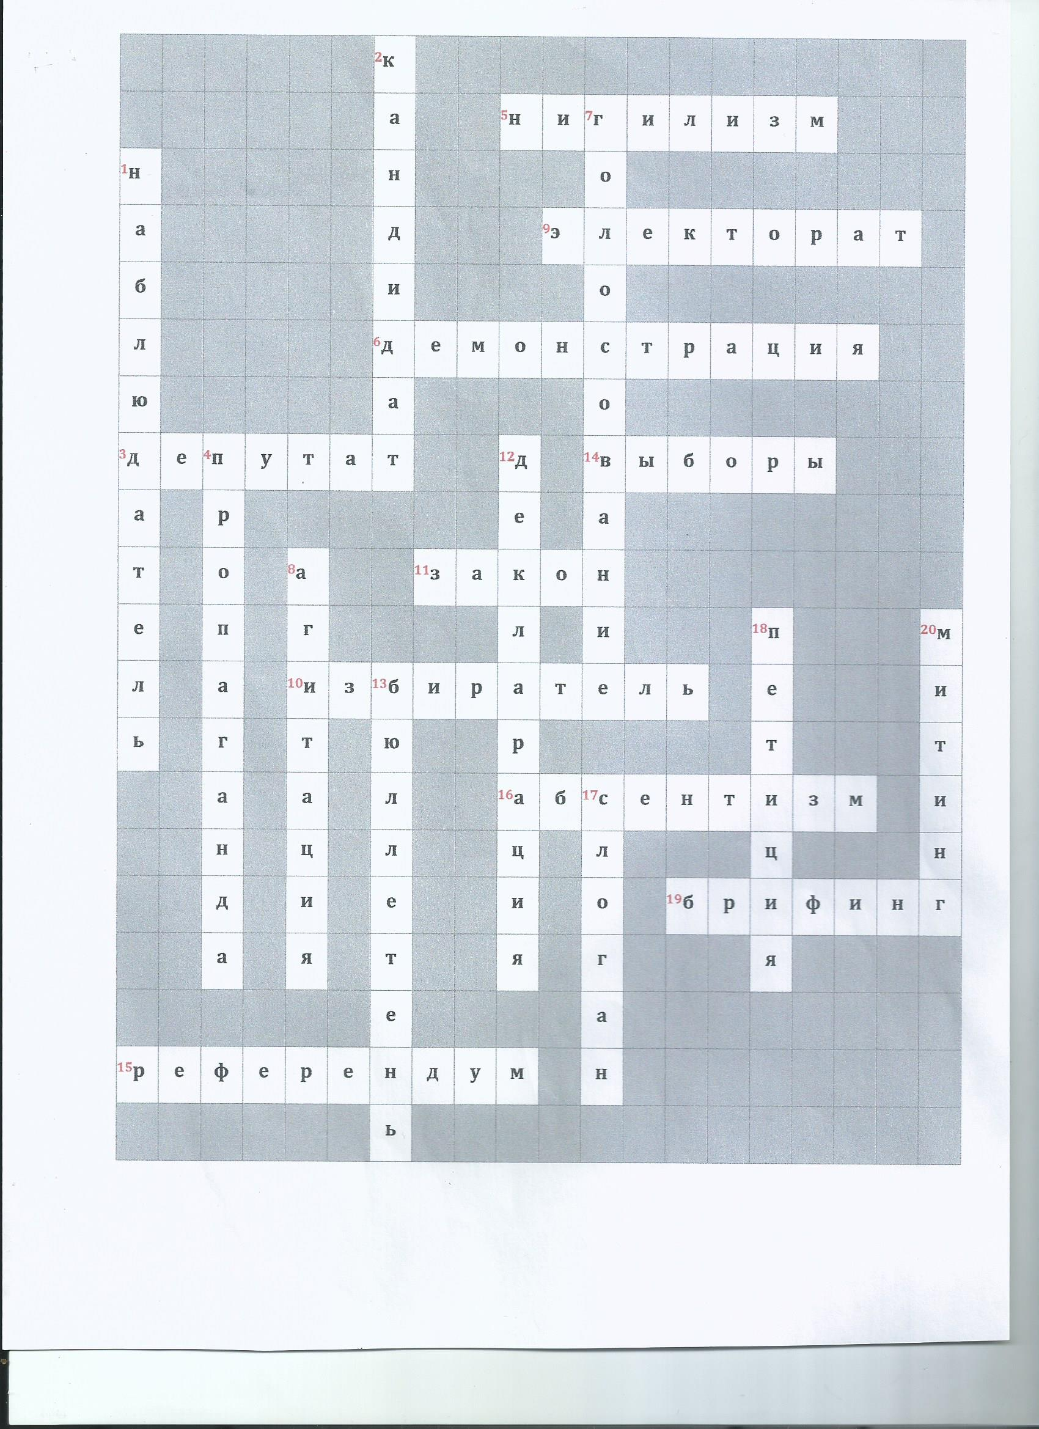
Домашнее задание
1.Написать эссе на тему « Я буду избирателем»
2.Прочитать § 23
3.Выполнить задание № 3 с. 262
Урок «Демократические выборы и политические партии» прошел в 10 классе. В классе 6 обучающихся. Ребята готовили заранее выступления на заданные темы, на уроке работали в группах с документами и текстом в учебнике, разгадывали кроссворд «Избирательное право». И Пришли к выводу, что право избирать и быть избранным в органы государственной власти и местного самоуправления является неотъемлемой частью цивилизованного образа жизни. От осознания этой, казалось бы, очевидной истины зависят настоящее и будущее каждого человека, страны в целом. Демократия предполагает всеобщие, прямые и открытые выборы. Они — необходимый конституционно гарантированный минимум политической деятельности личности. Это, с одной стороны, — право, с другой — обязанность каждого гражданина, выполнение которой позволяет проводить в жизнь демократические принципы.



